БЕЗОПАСНЫЙ НОВЫЙ ГОД

Приближается самый долгожданный праздник - Новый год! Он невольно заставляет нас окунуться в детство и ждать чуда. Иногда мы впадаем в детство слишком глубоко, и утрачиваем в эти дни чувство реальности, что неминуемо оборачивается крупными неприятностями. В новогодние праздники повсеместно происходят возгорания и пожары.

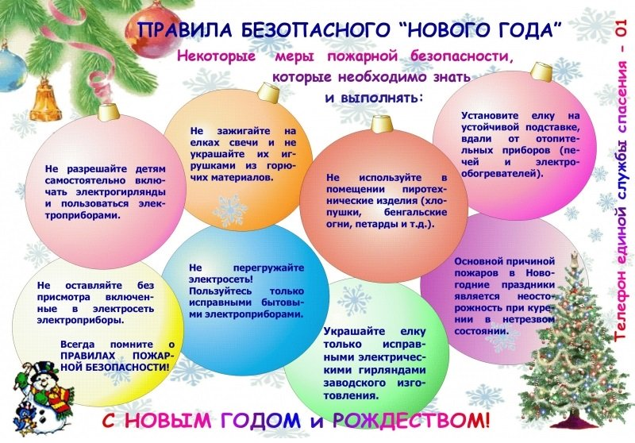
Во время новогодних праздников, помимо обычных правил пожарной безопасности, следует соблюдать ещё несколько простых норм, которые позволят вам получить от праздничных дней только положительные эмоции:
- используйте электрические гирлянды заводского изготовления, на упаковке которых есть знак сертификации пожарной безопасности;
- при обнаружении неисправностей (нагреве проводов, мигании лампочек и т.д.) обесточьте гирлянды;
- перед использованием гирлянды тщательно проверяйте электропроводку, особое внимание обращайте на изоляцию и соединение проводов;
- не используйте одновременно больше трех гирлянд: от перегрева сетей может произойти короткое замыкание;
- если уходите из дома или ложитесь спать, не оставляйте гирлянды включенными;
- при уличном украшении, например, фасада своего дома, не используйте гирлянды и удлинители, предназначенные для работы внутри помещений;
- при выборе гирлянд старайтесь отдать предпочтение менее мощным: чем меньше мощность лампочек, тем меньше создаваемый ими нагрев и риск возгорания.
Для того, чтобы новогодняя ёлка не представляла собой опасности, необходимо установить её на устойчивом основании и так, чтобы ветви не касались стен и потолка, а также находились на безопасном расстоянии от электроприборов и печей.
Ствол живой елки должен стоять в ведре с мокрым песком или в специально предназначенной для этого устойчивой подставке.
Дети и домашние животные должны находиться рядом с праздничным деревом только под присмотром взрослых. Стеклянные игрушки могут стать причиной порезов и травм, а искусственный снег и сувениры неизвестного происхождения – причиной отравления, длинный серебряный «дождик» – причиной проблем пищеварения домашних питомцев.
Высохшей елке не место в квартире – в таком виде она является очень пожароопасной. Нельзя зажигать на елке свечи и бенгальские огни, использовать самодельные электрические гирлянды. Оставлять включенные в сеть гирлянды без присмотра опасно.
При возникновении запаха дыма следует немедленно обесточить электроприбор. Если же вилка гирлянды начала плавиться, необходимо выключить автоматы в электрощите. Если случилось так, что возникло горение на ёлке, повалите елку на пол, чтобы огонь не перекинулся на обои и занавески, забросайте огонь песком или водой, затем накройте плотной мокрой тканью (покрывалом, одеялом, полотенцами). Особенно опасны возгорания синтетических ёлок, отравляющие вещества которых при горении крайне токсичны. Два-три вдоха приводят к отравлению, минута – к опасным последствиям для здоровья и жизни человека.
Все украшения, которыми наряжается дерево, должны отвечать требованиям правил пожарной безопасности.
Пусть новогодние праздники принесут Вам только радость, приятные сюрпризы и подарки, и будут по-настоящему долгожданными, любимыми и самое главное – БЕЗОПАСНЫМИ!

В СЛУЧАЕ ВОЗНИКНОВЕНИЯ ПОЖАРА ЗВОНИТЕ ПО ТЕЛЕФОНАМ: 101, 112

Начальник пожарной части №113
ОГКУ «Пожарно-спасательная служба Иркутской области»
Петров С.Н.

